**Отчет о практической работе**

**Тема: Доработка приложения для получения данных о погоде**

**Основные действия:**

**1. Получение дополнительных параметров погоды**

В код добавлены параметры для получения влажности, скорости ветра и описания погоды из API.

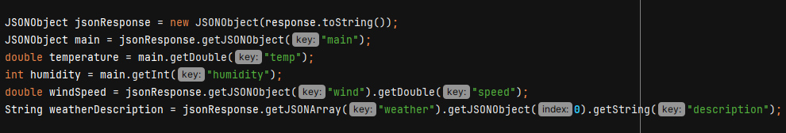**2. Запрос города у пользователя с возможностью повторного ввода**

Программа запрашивает у пользователя название города и позволяет вводить его повторно, пока пользователь не захочет выйти.

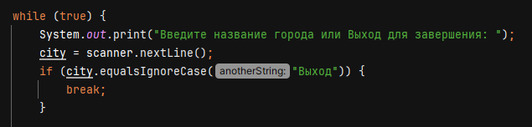

**3. Обработка ошибок**

Добавлена обработка различных ошибок, таких как 400, 401, 404 и 500, с сообщениями для пользователя.

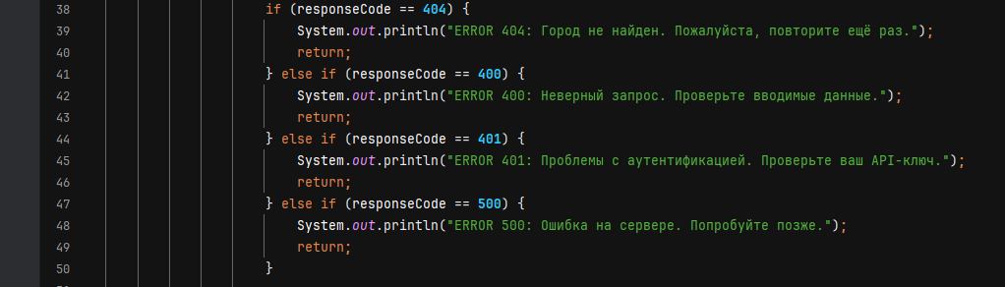

#### 4. Получение дополнительных параметров погоды

В код добавлены параметры для получения влажности, скорости ветра и описания погоды из API.

